Федеральное государственное автономное образовательное учреждение

высшего образования

Санкт-Петербургский политехнический университет Петра Великого

Институт компьютерных наук и технологий

Высшая школа «Киберфизические системы и управление»

**Отчет №4**

по дисциплине «Системный подход к разработке программного обеспечения»

|  |  |  |
| --- | --- | --- |
| Выполнил:  студент гр. 3530902/00201 | ________________ | Позолотин О. В. |
|  | <*подпись*> |  |
|  |  |  |
|  |  |  |
| Руководитель:  Кандидат т.н. | ________________ | Нестеров С. А. |
|  | <*подпись*> |  |

«___» __________ 2022 г.

Санкт-Петербург

2022

**Ход работы**

**Задания по уроку 3.5**

**Input 01.**

На рисунке 1 представлен код и вывод программы, на рисунке 2 – окна ввода данных.

Рисунок 1 – код и результат его работы

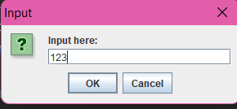

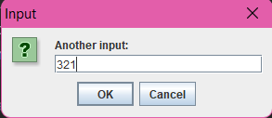

Рисунок 2 – окна ввода данных

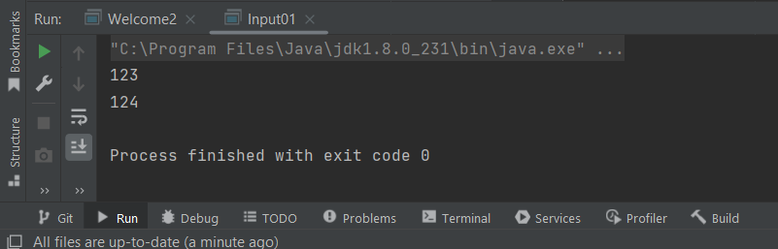

Рисунок 3 – результат работы программы

В ходе этого задания я познакомился с пользовательским вводом данных, используя JOptionPane. Для перевода полученных данных в числовой необходимо воспользоваться Integer.parseInt().

**Input02.**

Код программы и вывод в консоль представлен на рисунке 4. Всплывающие окна представлены на рисунке 5.

Рисунок 4 – код программы

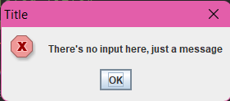

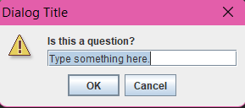

Рисунок 5 - окна

В ходе выполнения задания я познакомился с разными видами JOptionPane. Изменяя параметры просмотрел: какие поля за что отвечают.

**Input03.**

Код программы и результат ее работы представлены на рисунке 6.

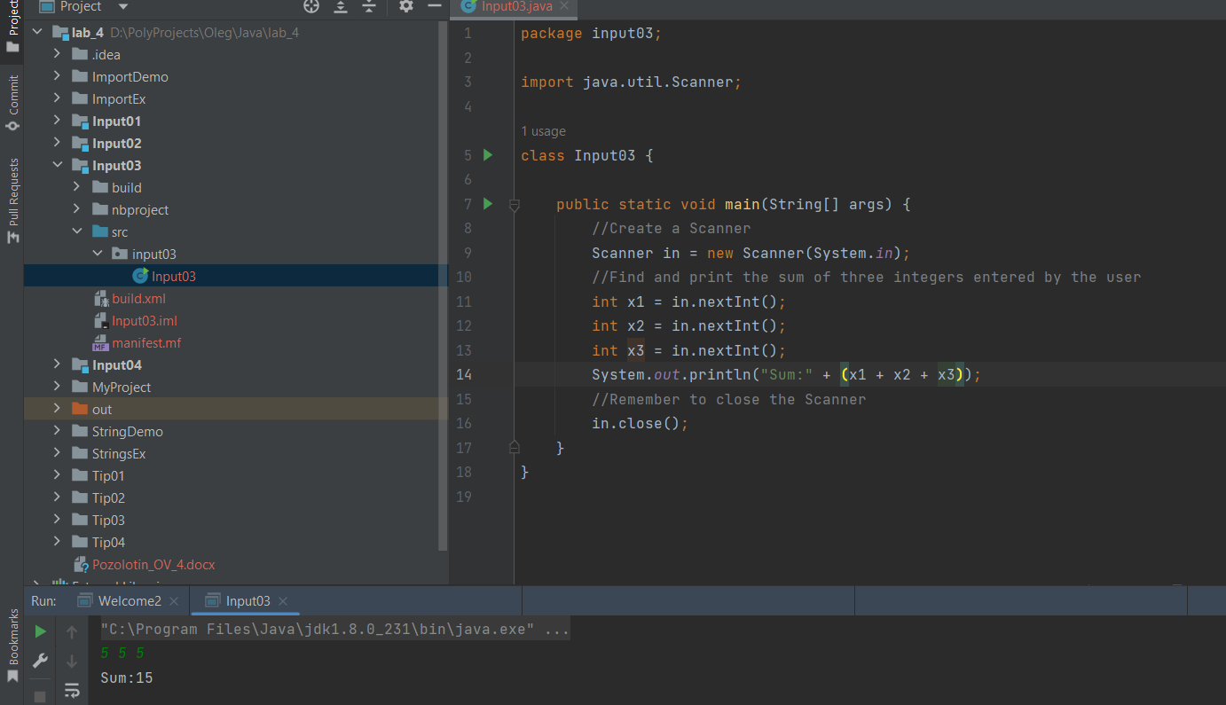

Рисунок 6 – код программы и результат ее работы

В данном задании я изучил метод ввода данных с помощью Scanner. Ввёл в консоль данные типа int, считал их с помощью метода nextInt() и вывел сумму трёх чисел.

**Input 04**

Код программы и результат работы представлен на рисунке 7.

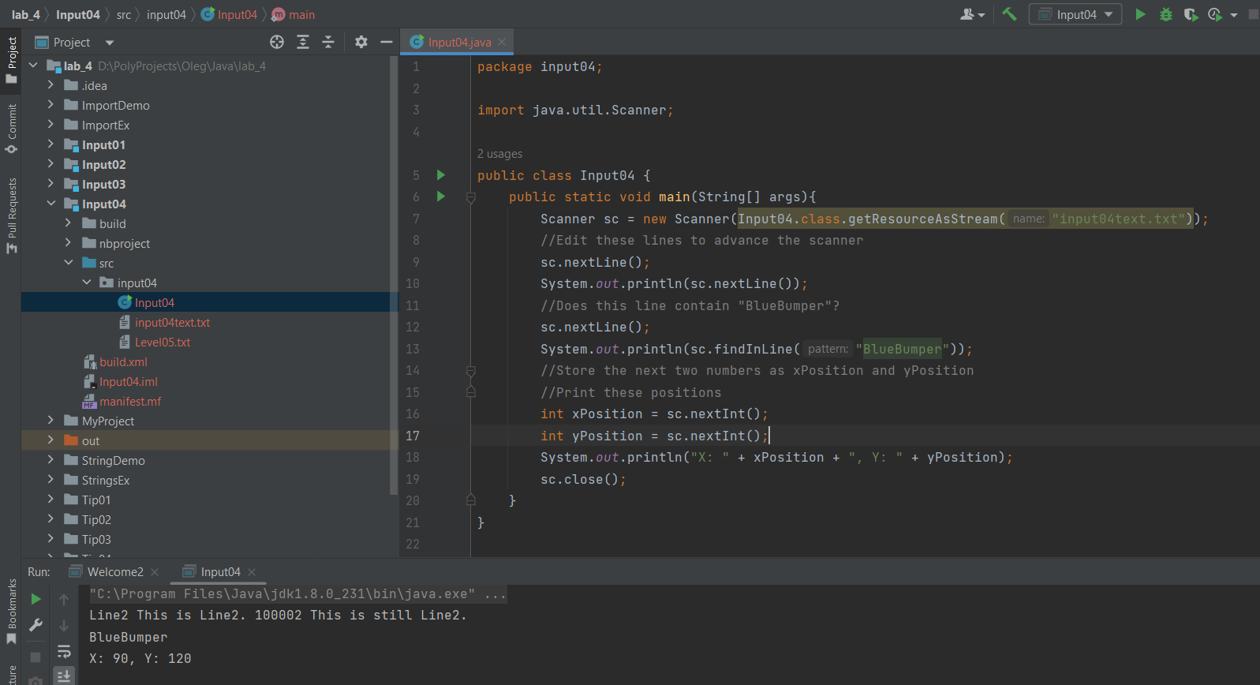

Рисунок 7 – код программы и результат работы

В ходе выполнения задания я поработал с чтением из файла и новыми методами Scanner: findLine и nextLine;

**Упражнения – раздел 3.**

Код программы приведен в приложении 1.

На рисунке 8 представлены вопросы, задаваемые пользователю.

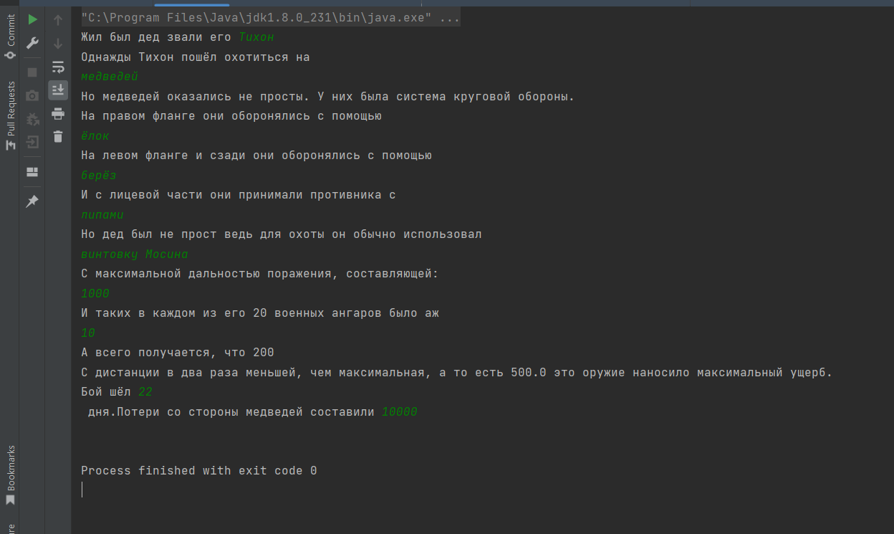

Рисунок 8 – пример вопросов

В ходе работы я закрепил знания про вводу в консоль с помощью Scanner. Была создана программа, задающая пользователю вопросы и ожидающая получить от него ответ.

**Задания по уроку 4.1**

**Tip01**

Код программы и результат ее работы представлен на рисунке 9.

Рисунок 9 – программа и результат ее работы

В итоге программа рассчитывает финальную стоимость для каждого Person.

**Tip02**

Часть кода и результат работы всей программы представлены на рисунке 10.

Рисунок 10 – часть кода и результат работы программы

С помощью метода в вспомогательном классе Calculator удаётся подсчитать итоговый результат по чаевым и налогам.

**Tip03**

Коды представлены на рисунках 12.

Рисунок 12 – текст Calculator

В этой версии программы price передаётся в качестве параметра в метод. Программа выводит тот же результат.

**Tip04**

Код Calculator представлен на рисунке 14, код CalculatorTest и результат работы программы – на рисунке 15.

Рисунок 14 - код CalculatorTest

Рисунок 15 – код Calculator и результат работы программы

Программа рассчитывает таблицу для каждого участника, а также сколько нужно заплатить каждому из 6 оставшихся на всех, исключая двух участников.

**Урок 4.2**

Код FullyQualifiedName и результат его работы представлен на рисунке 17.

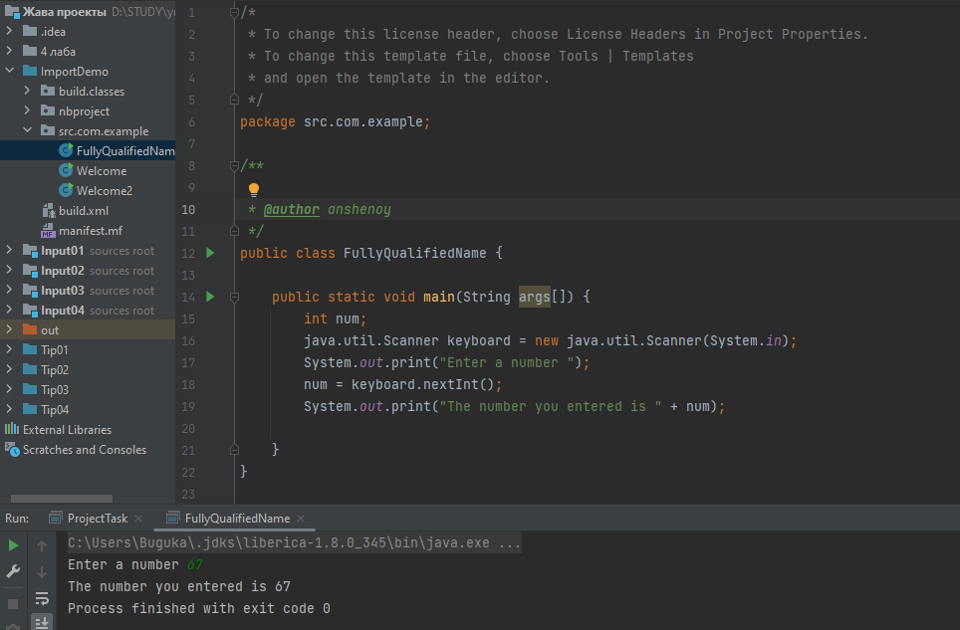

Рисунок 17 - код FullyQualifiedName и результат его работы

Код Welcome и результат его работы представлен на рисунке 18.

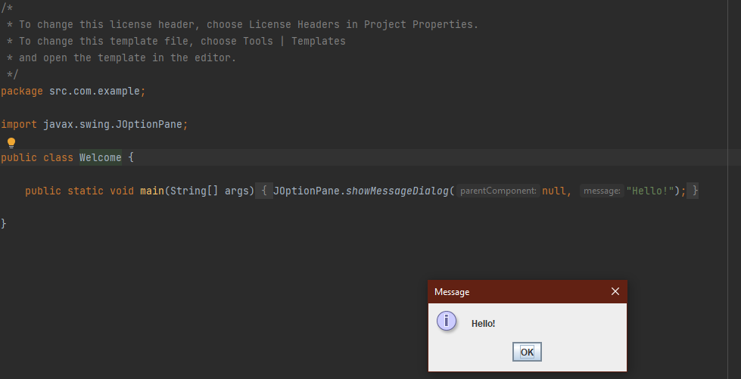

Рисунок 18 - код Welcome и результат его работы

Код Welcome2 и результат его работы представлен на рисунке 19.

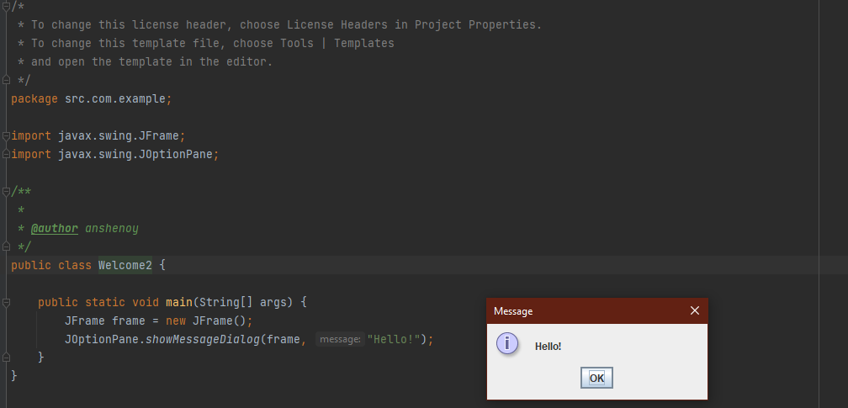

Рисунок 19 - код Welcome2 и результат его работы

В данном проекте показан доступ к классу помощью полностью определенного имени.

**ImportEx**

Измененный код представлен на рисунке 20.

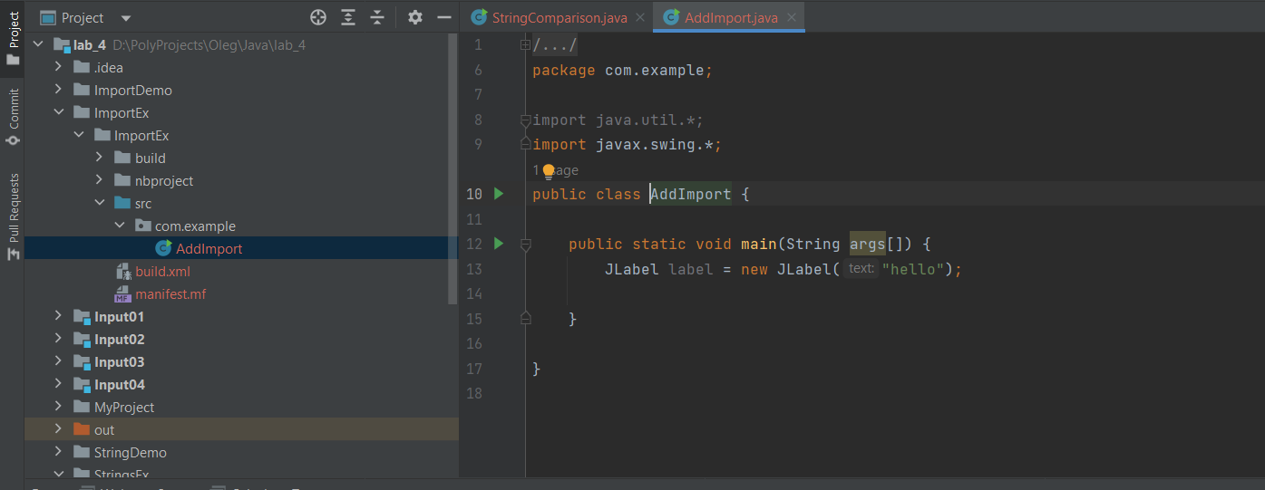

Рисунок 20 – измененный код

Было изменено имя, используемое для доступа к компоненту Jlabel, а также был использован один оператор import.

**Задания по уроку 4.3**

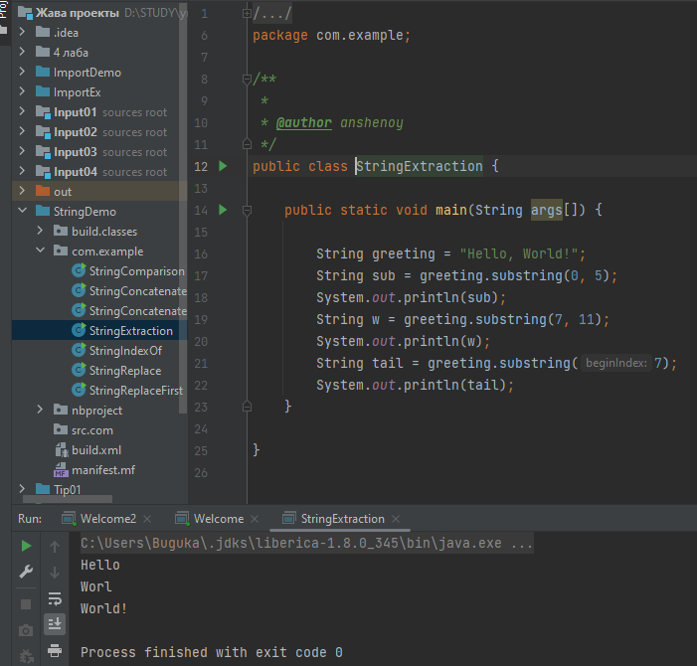Были изучены коды программ. Программы с ранее для меня неизвестными алгоритмами представлены на рисунках ниже.

Рисунок 21 – код программы и результат работы StringExtraction

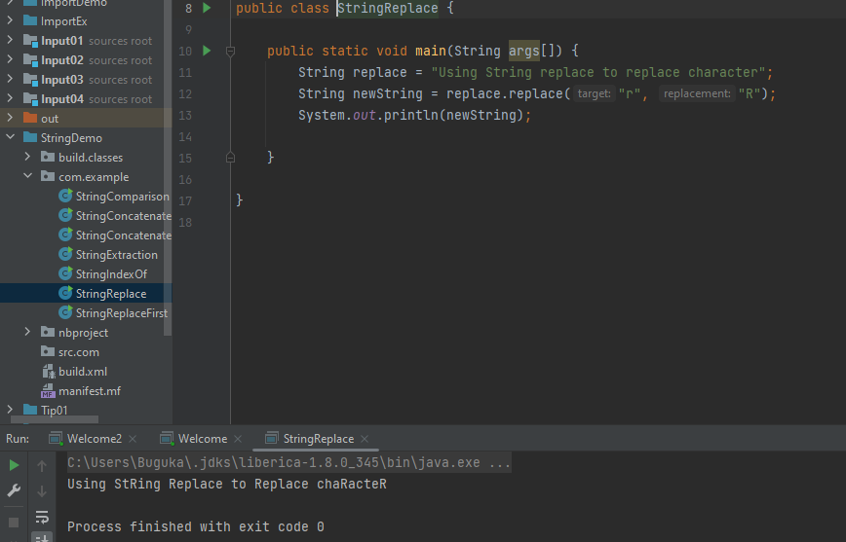

Рисунок 22 – код программы и результат работы StringReplace

В проекте даны примеры сравнения строк, конкатенации строк, извлечение элементов из строки, получение индекса элемента, замена символов, замена первого символа(ов) в строке.

Рисунок 23 – код программы и результат работы CompareTo

Рисунок 24 – код программы для конкатенации строк

В данной программе представлены различные методы для конкатенации строк.

Рисунок 25 – код программы и результат работы IndexOf

Метод для получения индекса символа в строке.

**StringEx**

Код программы ShoppingCart и результат его работы представлен на рисунке 26.

Рисунок 26 - код программы ShoppingCart и результат его работы

Код программы NameMaker и результат его работы при вводе моего ФИО представлен на рисунке 24 двумя способами.

Рисунок 24 - код программы NameMaker и результат его работы

В этом проекте я получил больше опыта работы с substring и конкатенацией строк.

Рисунок 27 – код программы NameMaker

Рисунок 28 – вывод программы NameMaker

Для изучения работы метода concat() класса String я обратился к документации Java.

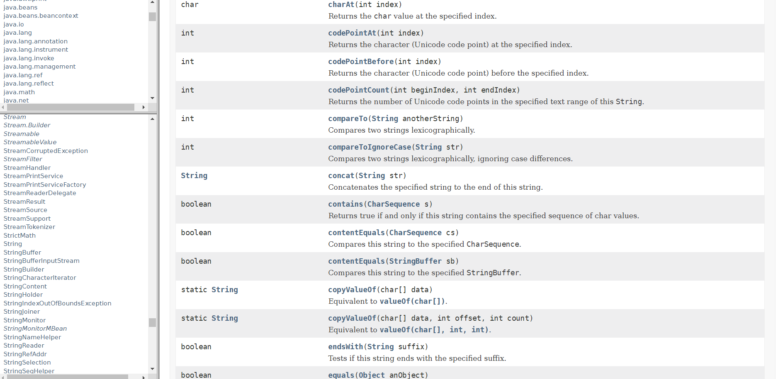

Рисунок 29 – снимок документации по Java для изучения работы метода concat() класса String

**Приложение**

Код программы из темы «Упражнения - раздел 3»:

package project_task;

import javax.swing.JOptionPane;

public class ProjectTask {

// Перевалов Василий Владиславович

public static void main(String[] args){

JOptionPane.showMessageDialog(null,"Вам предлагается пройти тест на базовые математические понятия.",

"Приветствие",1);

int right_answers=0;

String user_name = (String)JOptionPane.showInputDialog(null,"Как Вас зовут?","Ваше имя?",

3,null,null,"Иванов Иван Иванович");

int answer_1 = Integer.parseInt((String)JOptionPane.showInputDialog(null,"45+20?","Вопрос 1",

3,null,null,"18"));

if(answer_1==65){

right_answers++;

}

double answer_2 = Double.parseDouble((String)JOptionPane.showInputDialog(null,"45.3+20.8?","Вопрос 2",

3,null,null,"18"));

if(Math.abs(answer_2-66.1)<1e-6){

right_answers++;

}

double answer_3 = Double.parseDouble((String)JOptionPane.showInputDialog(null,"0.6*0.6*0.6?","Вопрос 3",

3,null,null,"0"));

if(Math.abs(answer_3-0.216)<1e-6){

right_answers++;

}

int answer_4 = Integer.parseInt((String)JOptionPane.showInputDialog(null,"Какое число и не отрицательное, но и не положительное?","Вопрос 4",

3,null,null,"9"));

if (answer_4==0){

right_answers++;

}

double answer_5 = Double.parseDouble((String)JOptionPane.showInputDialog(null,"Введите число, большее 0.5, но меньшее 0.7?","Вопрос 5",

3,null,null,"0"));

if(answer_5<0.7 && answer_5>0.5){

right_answers++;

}

double answer_6 = Double.parseDouble((String)JOptionPane.showInputDialog(null,"Умножьте число из прошлого вопроса на 2","Вопрос 6",

3,null,null,"10.0"));

if(Math.abs(answer_6-answer_5*2)<1e-6){

right_answers++;

}

int answer_7 = Integer.parseInt((String)JOptionPane.showInputDialog(null,"Было 12 яблок. 3 съели. Осталось -?","Вопрос 7",

3,null,null,"0"));

if(answer_7==9){

right_answers++;

}

int answer_8 = Integer.parseInt((String)JOptionPane.showInputDialog(null,"Сколько метров составляют четыре круга вокруг стадиона,если один круг - 500м?","Вопрос 8",

3,null,null,"0"));

if(answer_8==2000){

right_answers++;

}

int answer_9 = Integer.parseInt((String)JOptionPane.showInputDialog(null,"177+133","Вопрос 9",

3,null,null,"0"));

if (answer_9==310){

right_answers++;

}

double answer_10 = Double.parseDouble((String)JOptionPane.showInputDialog(null,"Введите любое отрицательное число","Вопрос 10",

3,null,null,"10.0"));

if (answer_10<0){

right_answers++;

}

//Оценка результатов, подведение итогов

String result = "Уважаемый "+user_name+"!\n";

result+="Количество набранных баллов - "+right_answers+", что соответствует "+((double)(right_answers)/10)+" от максимального результата\n";

result+="Ваша оценка - ";

if(right_answers<4){

result+=2+"\nПлохой показатель. Подготовьтесь получше!";

}

else if (right_answers<6){

result+=3+"\nВы можете получше!";

}

else if (right_answers<8){

result+=4+"\nХороший показатель. Но есть куда стремиться!";

}

else{

result+=5+"\nВы - большой молодец!";

}

result+="\n";

JOptionPane.showMessageDialog(null,result,

"Итоги",1);

}

}